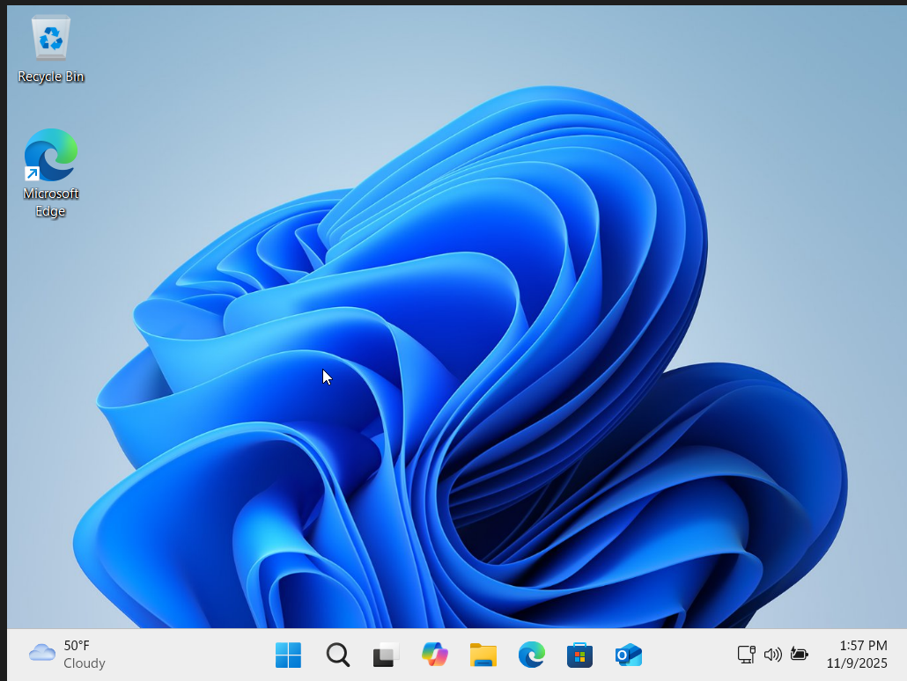
Крок 1: Дослідження робочого столу Windows
Після входу в Windows вам буде показано робочий стіл Windows.
Питання :
Перерахуйте піктограми, які знаходяться на робочому столі.
На робочу столі видно
Які об'єкти доступні на робочому столі та панелі завдань?
кошик та Microsoft Edge,погода ,кнопка пуск,файли,MicrosoftStore ,пошук ,створення нового декстопу ,Outlook ,менюшкка з вайфайом,блютузом,звуком і тд та справа знаходиться час та дата .

Крок 2: Дослідження меню Пуск.
У меню Пуск ви можете знайти встановлену програму та знайти файли чи теки.
a. Натисніть Пуск. Зображення показують відмінності у меню Пуск для різних версій Windows
Запитання:
Назвіть кілька застосунків, перелічених у меню "Пуск".
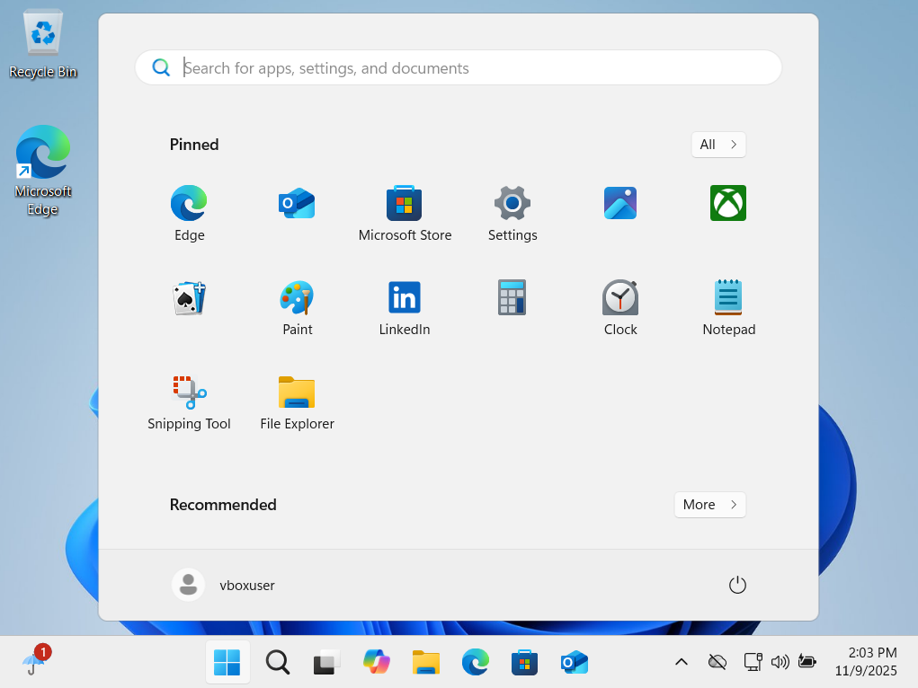
MicrosoftStore,налаштування,Edge , карти,галерея та інші

b. Натисніть правою кнопкою миші на програму або плитку Windows у меню "Пуск".
Запитання:
Які є доступні варіанти? 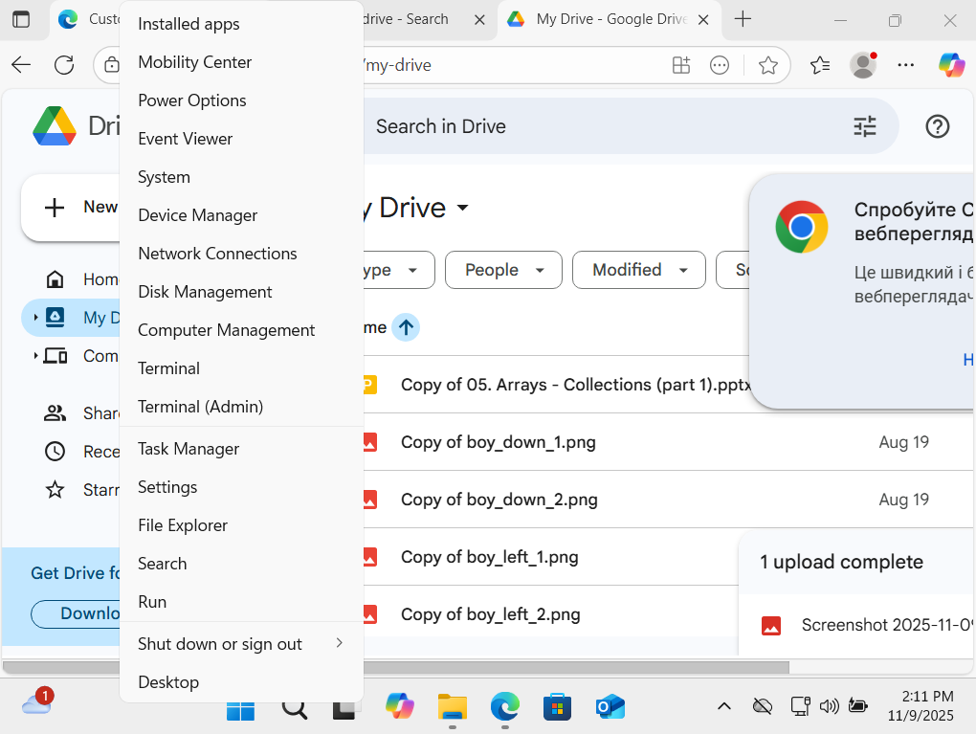
Завантажені додатки ,налаштування енергії ,система,Менеджер пристроїв,термінал,термінал від адміна та інші .
Крок 3: Дослідження панелі завдань.
a. Для пошуку програми або файлу, введіть ім’я на панелі пошуку праворуч від кнопки «Пуск». Ви також
можете використовувати свій голос, щоб попросити Кортана шукати потрібну програму чи файл.
Для Windows 7 натисніть кнопку Пуск> введіть назву в Пошуку програм та файлів для пошуку
програми чи файлу.
Для Windows 8.1 натисніть кнопку Пуск> натисніть на Лупу> введіть назву потрібної програми або
файлу.
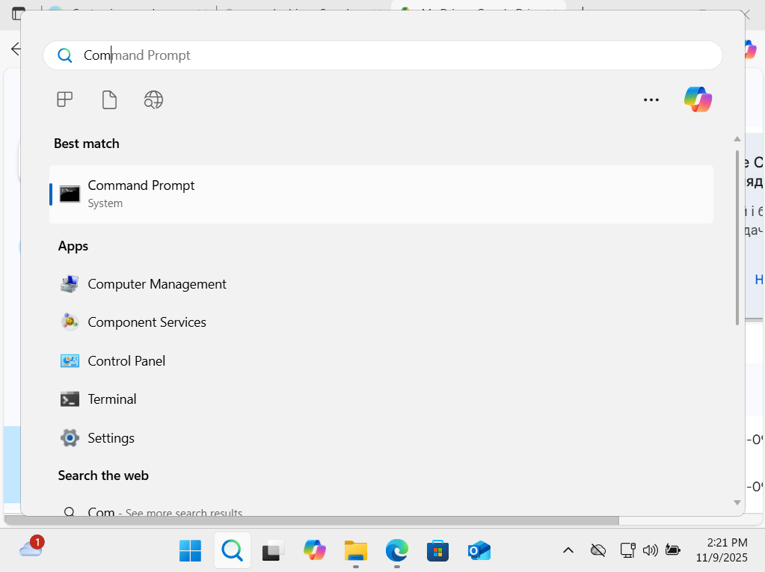

b. Натисніть правою кнопкою миші панель завдань, щоб вибрати Налаштування панелі завдань.
Windows 7: Натисніть правою кнопкою миші Панель завдань і натисніть кнопку Властивості, щоб
вибрати панель завдань і меню "Пуск".
Windows 8.x: Натисніть правою кнопкою миші Панель завдань> натисніть кнопку Властивості, щоб
вибрати Панель завдань і Властивості навігації.
Запитання:
Які доступні параметри в налаштуваннях панелі завдань?
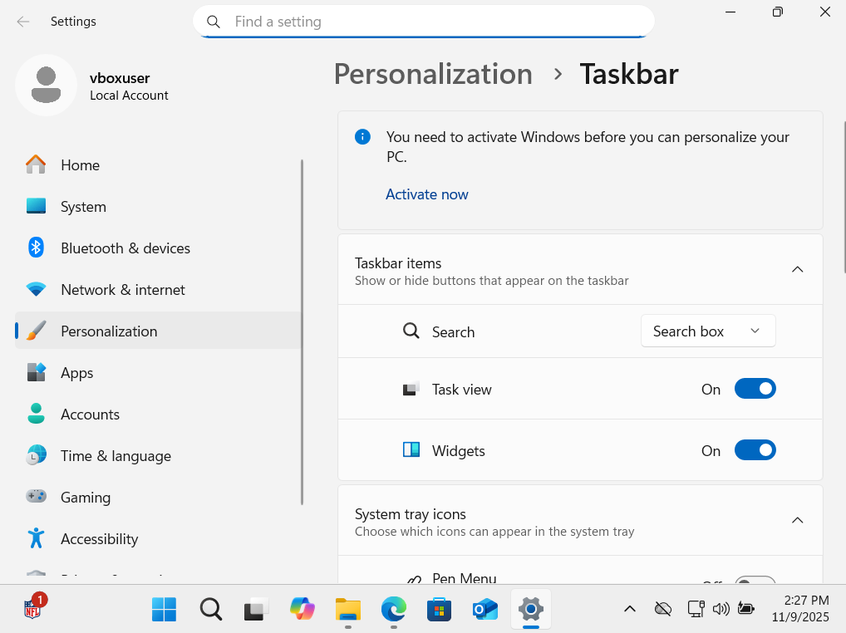

Пошук, Перегляд завдань, Віджети,Перо/Меню пера, Сенсорна клавіатура та Віртуальний тачпад.
c. Перегляд завдань - це рідна функція віртуального робочого столу для Windows 10. Це дозволяє
одночасно переглядати кілька робочих столів та використовуваних додатків. Натисніть Перегляд
завдань. (Значок зазвичай знаходиться праворуч від рядка пошуку.)
Запитання:
Які доступні параметри в налаштуваннях Перегляд завдань?
Запустити нове завдання,перегляд продуктивності ,історія додатків та інші .

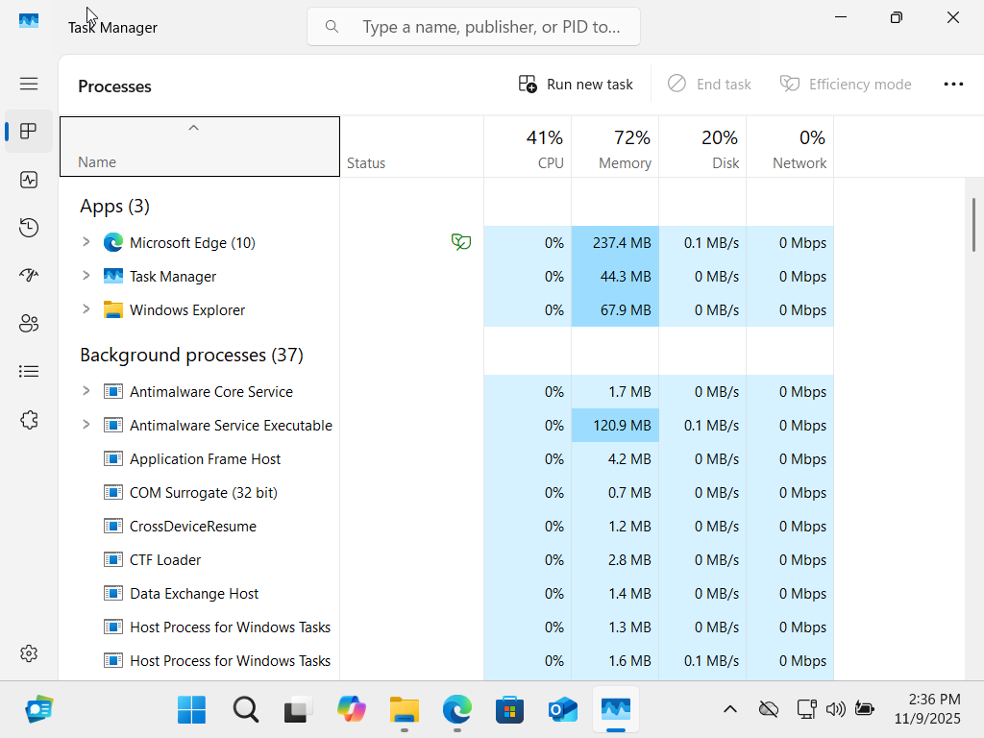d. У Перегляді завдань створіть новий робочий стіл.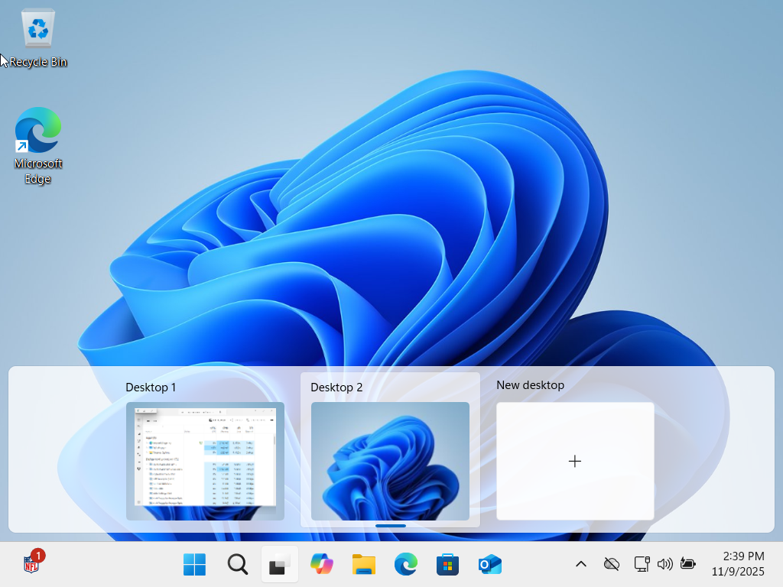
e. Перейдіть на Робочий стіл 1 і відкрийте застосунок в Робочий стіл 1. 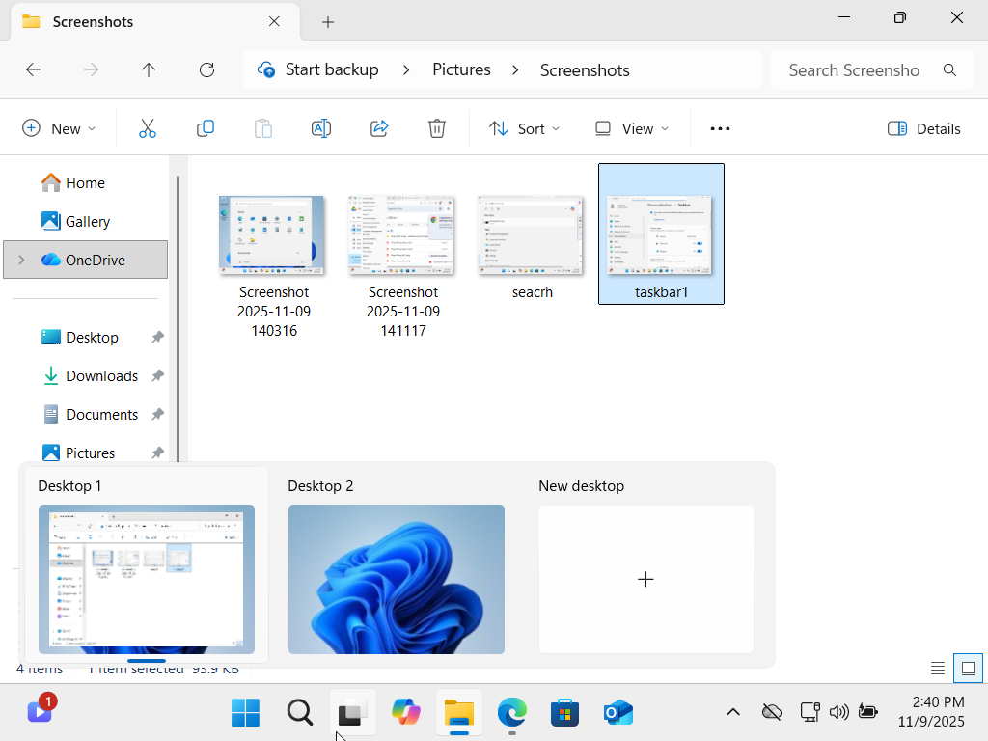
f. Відкрийте ту саму програму на Робочий стіл 2, яку відкрили в Робочий стіл 1.
Запитання:
Що відбулося? 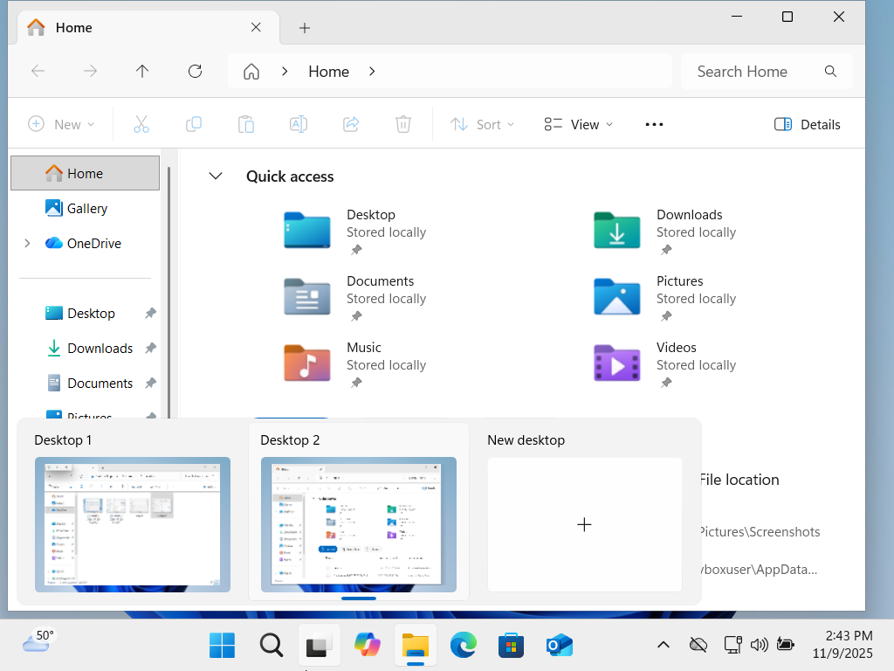
Програма відкрилась
g. Область сповіщень у правій частині панелі завдань містить системну інформацію.
Перерахуйте кілька прикладів системної інформації нижче. 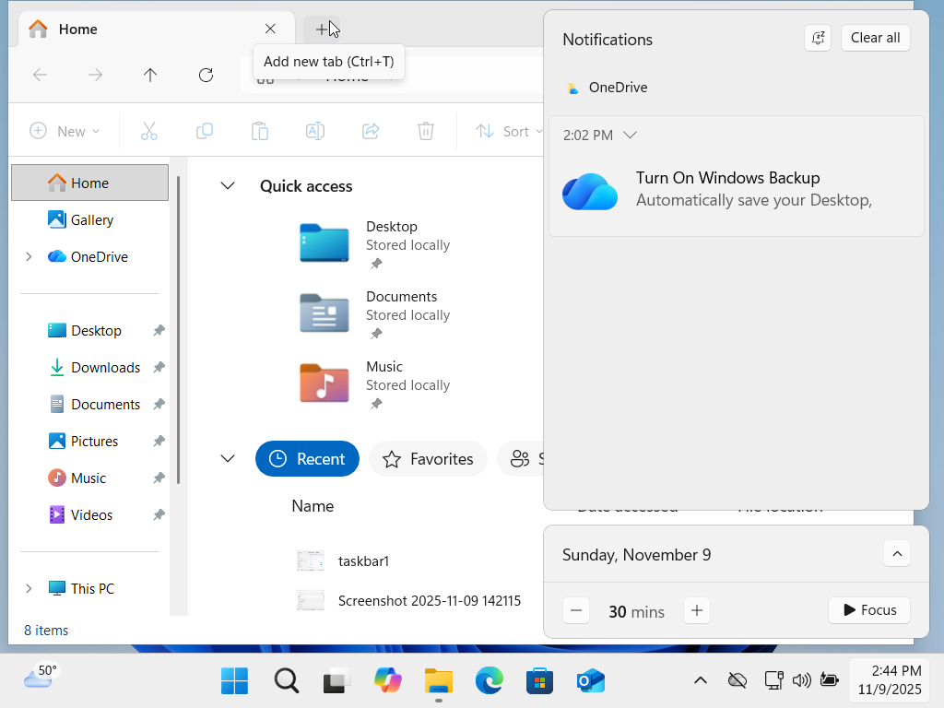
Низький заряд,підключення пристроїв як і физично,так і за Bluetooth
h. У Windows 7 та 8.x ви можете налаштувати область сповіщень. Натисніть трикутник>Налаштувати
або натисніть кнопку Пуск>Панель керування> Піктограми області повідомлень.
Запитання:
Які варіанти поведінки значків?
Напишіть тут свою відповідь. 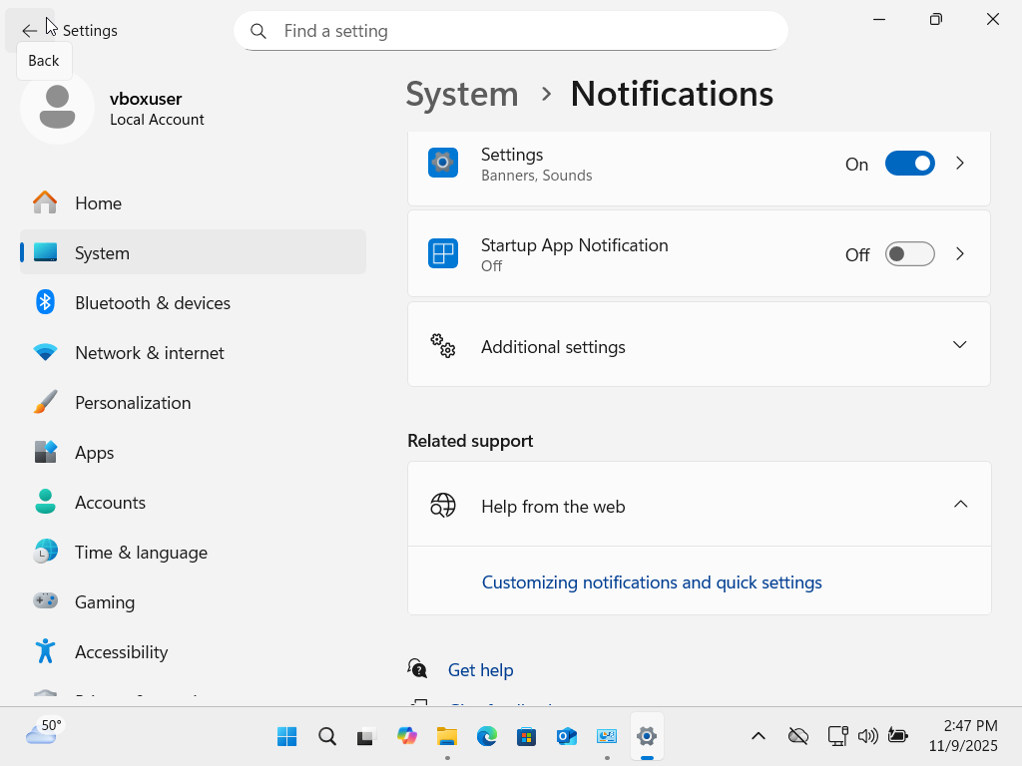
Натисніть Увімкнення або вимкнення системних піктограм. Перелічіть значки системи, які можна
ввімкнути.
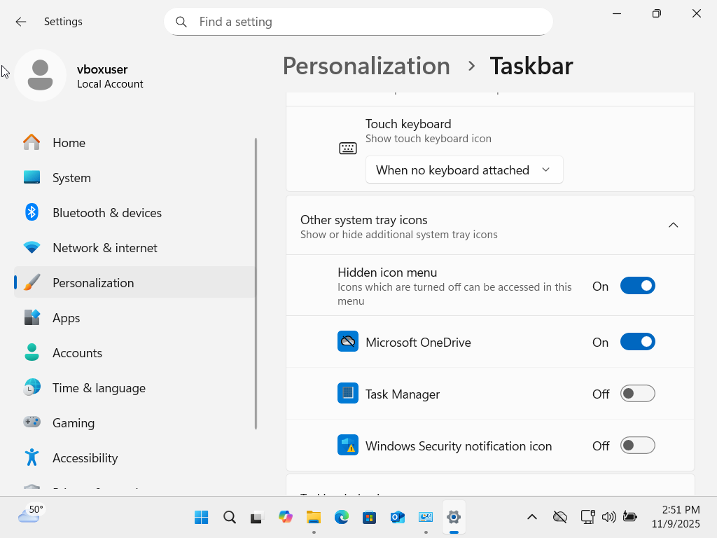У Windows 7, 8.x та 10 клацніть трикутник, спробуйте переставити піктограми або додайте/видаліть
значки з області сповіщень, перетягнувши їх із розгорнутого трикутника на панель завдань.
Наприклад, ви можете перемістити піктограму акумулятора з розгорнутого трикутника на панель
завдань.

Ввімкнути можна Task Manager і Windows Securiti notification icon
i. Центр дій - нова функція в центрі сповіщень у Windows 10. Натисніть піктограму сповіщень на панелі
завдань> виберіть Усі настройки або натисніть кнопку Пуск> та знайдіть Настройки. Потім
натисніть Система > Сповіщення й дії.
Запитання:
Що можна зробити у вікні Налаштування сповіщень та дій?
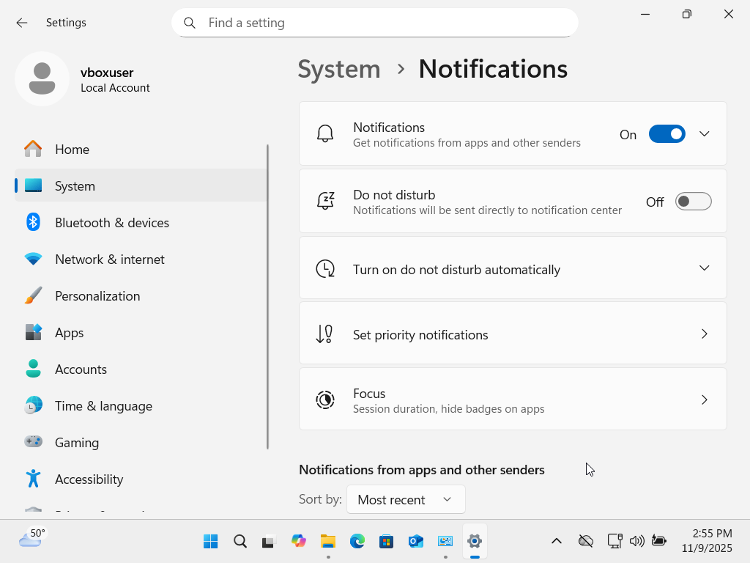
Керувати ,від який програм отримувати сповіщення ,поставити їх пріорітетність та інше .

